第三单元集体备课
本单元所选课文，都是古代文学的经典之作。前三篇课文分别属于先秦诸子散文、历史散文、古代论学名篇，其共同特点是偏于论辩或说理。《鱼我所欲也》论证了义重于生、义重于利和不义可耻的道理，提出了“舍生取义”的中心论点；《唐雎不辱使命》通过人物的论辩，展现了唐雎不畏强暴、英勇抗争的精神；《送东阳马生序》中作者叙述自己少年时求学的艰辛，阐释了求学之道。最后一课《词四首》选择了四首感情充沛的词作，其中有三首宋词，一首晚清词，都刚劲豪放，具有很强的艺术表现力。
学习本单元，要引导学生领悟古代诗文的思想内涵和艺术特色，感悟作品的积极精神，从中得到有益的启示。要立足于现代社会，审视作品的当代意义。在教学中，要把握每篇作品的创作背景、体裁特点和不同风格。要认真指导学生研读课文，就一些重点难点问题深入探讨。要坚持诵读教学，引导学生在诵读中熟悉课文，加深对作品内容的理解，培养学生的文言语感。此外，指导学生积累文言实词，掌握其意义，了解文言虚词的用法，也是不容忽略的教学重点。
本单元的写作“布局谋篇”旨在训练学生能够根据中心思想、材料特点和文体特征的要求整体规划篇章结构；能够用整体构思监控写作的基本过程，使写作能一气呵成。在教学本单元名著导读时，要引导学生体会讽刺文学作品的批判精神，欣赏讽刺笔法，让学生学会联系现实深入思考。
分类 | 内容 | 课时 | 教学要点
阅读 | 9.鱼我所欲也 | 2 | - 训练学生的诵读能力，引导其在诵读中积累文言文的字、词、句、语法、修辞、文化常识等，提高阅读文言文的能力。  - 引导学生在理解文章内容的基础上，了解文体特征，把握论证或叙述的层次，从而更好地理解作品的精神内涵。  - 引导学生通过比较研读提高对古代诗文的鉴赏能力。  - 鼓励学生质疑思辨，深入研讨，领悟作者的思想感情，运用历史眼光审视作品的当代意义，将所学课文提炼为作文素材，积累并运用。  - 指导学生根据中心合理谋篇布局，并能在此基础上列出写作提纲，养成谋篇布局的意识。  - 指导学生了解讽刺文学作品的基本知识，联系现实领会作品中的批判精神。
阅读 | 10.唐雎不辱使命 | 2
阅读 | 11.送东阳马生序 | 3
阅读 | 12.词四首 | 2
写作 | 布局谋篇 | 1
名著导读 | 《儒林外史》讽刺作品的阅读 | 1
 | 课外古诗词诵读 | 1
9 鱼我所欲也

1.抓住文章的主要论点，理解全篇内容。
2.理清文章的层次结构，梳理论证思路。
3.把握文章的论证方法，体会其语言特色。

2课时

布置学生完成《状元大课堂》第9课课前预习卡
第1课时

1.初读课文，积累重点的文言词句。
2.译读课文，理解文章大意。

一、导入新课，引发情感共鸣
在2020年初突发的疫情中，我们常常被奋战在一线的医务人员深深感动。在个人安危与道义职责两难全的抉择下，他们为什么能甘冒生命危险奋战在抗击疫情的第一线？当我们在人生中面对生与义两难全的抉择时，又该如何做决定呢？今天，我们一起来学习先哲孟子的《鱼我所欲也》，在文中寻找答案吧！（板书课题）
【设计意图】
以时事作为切入点，能让学生联系自身，引发思考；提出疑问，使学生带着疑问去阅读，激发学生的学习兴趣。
二、初读课文，理解词语
1.读准字音。
默读课文，对照课下注释，结合工具书扫除读音障碍。
（1）需要注意的字音。
故不为苟得也（wéi）（ɡǒu） 死亦我所恶（wù） 一箪食（dān）
一豆羹（ɡēnɡ） 蹴尔（cù） 不屑（xiè）
今为（wèi）宫室之美为（wéi）之
（2）需要注意的句子停顿。
①如使/人之所欲/莫甚于生
②使/人之所恶/莫甚于死者③乡/为身死而不受，今/为宫室之美/为之
④是/亦不可以已乎
2.理解字词。
结合课下注释和工具书，理解重点字词的意思。
（1）通假字。
①故患有所不辟也（“辟”同“避”，躲避）
②万钟则不辩礼义而受之（“辩”同“辨”，辨别）
③所识穷乏者得我与（“得”同“德”，感恩、感激。“与”同“欤（yú）”，语气词）
④乡为身死而不受（“乡”同“向”，先前、从前）
（2）古今异义。
古义：古代盛食物的一种容器，形似高脚盘 例句：一豆羹
豆
今义：豆科植物
古义：代词，这 例句：非独贤者有是心也
是
今义：判断动词，是
古义：益处，好处 例句：万钟于我何加焉
加
今义：加上、增加
古义：能够用来 例句：则凡可以得生者
可以
今义：表示许可，能够
（3）一词多义。
今为宫室之美为之（介词，为了）
为
则凡可以辟患者何不为也（动词，做，这里引申为采用）
故不为苟得也（动词，得到，获得）
得
所识穷乏者得我与（同“德”，感恩、感激）
与所识穷乏者得我与（同“欤”，语气词）
与
呼尔而与之（动词，给予）
则凡可以得生者何不用也（连词，那么）
则
得之则生（连词，就）
万钟则不辩礼义而受之（却）
（4）词类活用。
所识穷乏者得我与（同“德”，名词用作动词，感恩、感激）
（5）重点虚词。
呼尔而与之（代词，他）
之
为宫室之美（助词，的）
呼尔而与之（连词，表修饰，不译）
而
由是则生而有不用也（连词，表转折，却）
于所欲有甚于生者（介词，比）
于
万钟于我何加焉（介词，对）
3.齐读课文。
要求：读准字音、读准停顿、读出节奏。
【设计意图】
在初读课文环节，借助工具书和课下注释，初步扫清阅读障碍，为后面的学习打好基础。
三、再读课文，疏通文意
1.翻译重点句子。
师：请同学们借助工具书和课下注释，自主翻译下列句子。
（1）二者不可得兼，舍生而取义者也。
（2）由是则生而有不用也，由是则可以辟患而有不为也。
（3）是故所欲有甚于生者，所恶有甚于死者。
（4）非独贤者有是心也，人皆有之，贤者能勿丧耳。
（5）呼尔而与之，行道之人弗受；蹴尔而与之，乞人不屑也。
（6）乡为身死而不受，今为宫室之美为之。
（7）此之谓失其本心。
（生自主翻译，师明确）
预设
（1）如果这两样东西不能同时都具有的话，那么我就只好牺牲生命而选取道义了。
（2）采用某种手段就能够活命，可是有的人却不肯采用；采用某种办法就能够躲避灾祸，可是有的人也不肯采用。
（3）由此可见，他们所喜爱的有比生命更宝贵的东西（那就是“义”），他们所厌恶的，有比死亡更严重的事（那就是“不义”）。
（4）不仅贤人有这种本性，人人都有，不过贤人能够不丧失（它）罢了。
（5）没有礼貌地吆喝着给他（食物），过路的饥民也不肯接受；用脚踩过给别人吃，乞丐也不愿意接受。
（6）先前为了“礼义”宁愿死也不接受（施舍），现在（有人）为了住宅的华丽却接受了。
（7）这就叫作丧失了人所固有的羞恶廉耻之心。
2.翻译全文。
（生自主翻译全文）
（1）指名生翻译。
（2）师指导并明确。
提示：译文见《状元大课堂》本课“句段精析”栏目。
师小结：面对生与义的抉择，孟子认为应该舍生取义。在当代社会，虽然需要我们舍生取义的时候很少，但如果遇到了，我们也能像孟子这样坚定地舍生取义吗？这不禁让我们思考。
【设计意图】
在理解重点字词意思的基础上，进一步理解句意、文意。
四、布置作业
【设计意图】
让学生在疏通文意的基础上背诵课文，加深对文章的记忆和理解。
第2课时
1.理清文章层次结构，把握主要论点，梳理论证思路。
2.体会文章的语言特色，分析论证方法。
一、检查背诵，导入新课
1.生齐背课文。
2.导入新课。
师：上节课，我们已经初步理解了文章大意，大家已经能流利地背诵全文。这节课，我们将进一步从细节处探究文章，加深体会。
【设计意图】
让学生齐背课文，从而检查背诵情况，并为接下来的课堂学习预热。
二、把握中心论点，梳理论证思路
1.把握中心论点。
文中哪句话可以作为全文的中心论点？这个论点是怎样提出来的？这样提出论点有什么好处？
预设 舍生而取义者也。
这个论点是由比喻引出来的，以“鱼”喻“生”，以“熊掌”喻“义”，点明“义”的价值高于生命，提出“舍生取义”的论点。
先设喻而后提出论点，这是因为“鱼”与“熊掌”在当时都是难得的食物，而“熊掌”是其中更珍贵者。二者不可得兼，取其中更珍贵者合乎情理也符合逻辑。同理，生命和道义的价值也不同。在作者看来，道义要比生命重要得多，在二者不能同时得到的情况下，必须舍弃生命选取道义。这样由此及彼，由浅入深，运用比喻论证，引出“生”与“义”的论题，自然，明晓。
2.梳理论证思路。
阅读教材P49课后习题第一题，将图表补充完整，理清作者的论证思路。
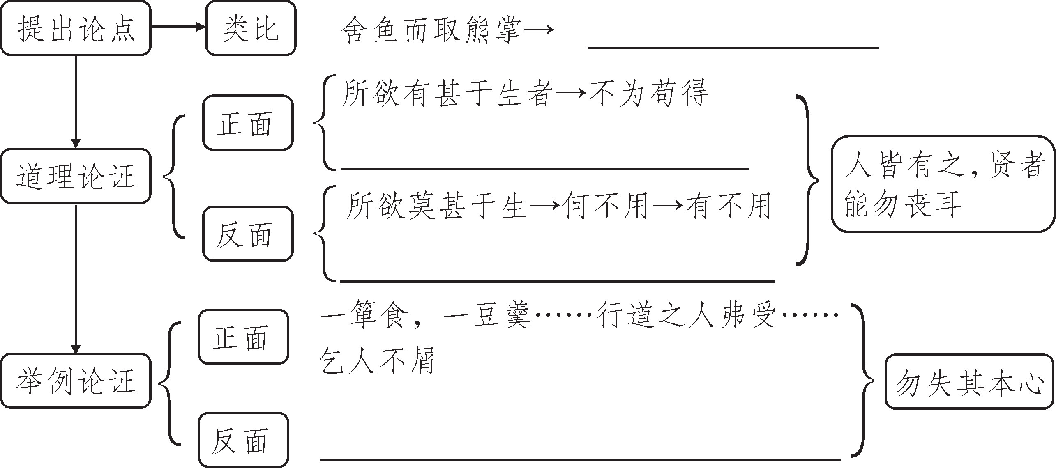
预设
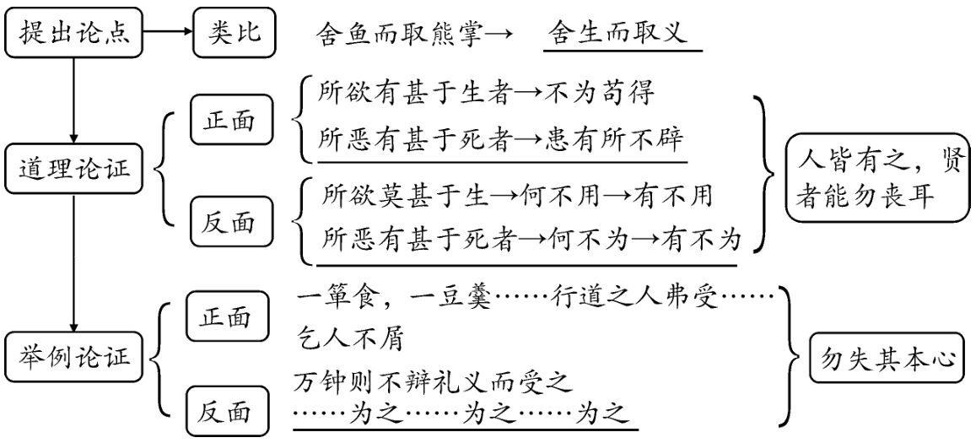
【设计意图】
先引导学生概括文章的中心论点，再联系课后习题，梳理作者的论证思路，从而使学生对本文有一个整体的把握。
三、品读课文，理解内容
1.第1段结尾的“非独贤者有是心也，人皆有之，贤者能勿丧耳”的“是心”和文章最后一句“此之谓失其本心”的“本心”各指什么？怎样理解这两句话？
预设 “本心”指的是“人的羞恶之心”，“是心”指的是“这种心”，其义和“本心”相同。
第1段结尾的这句话是说贤者会保持与生俱来的“羞恶之心”，不让它丢失；相反，“失其本心”正是丢失了“羞恶之心”。这种观点正是孟子“性善论”的体现。
师补充：
孟子的性善论
孟子提出“性善论”，认为恻隐、羞恶、辞让、是非四种情感（四心）是仁、义、礼、智的萌芽。仁、义、礼、智这四种德行即来自这四种情感，故称四端。孟子把四心作为完美人格心性的起码价值尺度，认为假如没有同情恻隐之心、羞恶知耻之心、礼敬谦让之心、褒是伐非之心，那他就是一个心性有缺陷的人，一个麻木的人，一个不合格的人。
2.既然“箪食”“豆羹”“得之则生，弗得则死”，为什么“行道之人弗受”“乞人不屑”？
预设 因为是用“呼尔”“蹴尔”的方式给予的，这种行为是轻视，是带有侮辱性的施舍，说明在“生”面前，尊严更重要。也与前文“所欲有甚于生者，故不为苟得也”相呼应。
3.“万钟”指的是什么？“宫室之美”“妻妾之奉”“所识穷乏者得我”指的是什么？“万钟”和“宫室之美”“妻妾之奉”“所识穷乏者得我”之间是什么关系？
预设 “万钟”指的是利益；“宫室之美”“妻妾之奉”“所识穷乏者得我”指的是权力、美色、虚荣，也就是欲望。利益是欲望的折射，满足欲望是追求利益的目的。
4.“乡为身死而不受，今为宫室之美为之……今为所识穷乏者得我而为之”运用了今昔对比，作用是什么？
预设 写出了一些人在追逐利益的过程中，逐渐丧失了本心，词锋针对仕宦之徒。也与前文中的“人皆有之，贤者能勿丧耳”相呼应，说明这些人已经失去了本心。
【设计意图】
通过对文章的仔细品读，分析文中具体句子的含义，让学生进一步理解课文内容，把握作者的观点。
四、赏析语言特色，分析论证方法
1.这篇文章主要运用了哪些修辞手法？
预设 本文主要运用了比喻、对比、排比等修辞手法。
比喻。把“生”比作“鱼”，把“义”比作“熊掌”，巧妙又贴切地论述了“生”与“义”的关系。
对比。如将生和义对比，认为义比生更可贵；将死与不义对比，认为不义比死更可恶。又把假设与事实进行对比，最后将“不食嗟来之食”与“不辨礼义而受万钟”进行对比。
排比。通篇皆是，排比句既有助于逐层深入分析，又能增强文章的语势和论辩力量。如“乡为身死而不受，今为宫室之美为之；乡为身死而不受，今为妻妾之奉为之；乡为身死而不受，今为所识穷乏者得我而为之”。
2.归纳本文的语言特点。
预设 气势充沛，感情强烈，富于鼓动性，有很强的感染力和说服力。
3.本文使用了哪些论证方法？举例说明。
预设 ①比喻论证。如开篇以鱼和熊掌的比喻来论证生与义。②举例论证。如第2段举“不食嗟来之食”的例子论证舍生取义的原因。③对比论证。如第1段从“所欲”“所恶”正反两方面说明为什么要“舍生而取义”，第2段中把以前与现在对“万钟”的不同态度做了对比，从反面证明了“舍生而取义”这一观点。
【设计意图】
此环节通过指导学生赏析文章的语言特色，归纳出其语言特点，进而理解文章所运用的论证方法。
五、拓展延伸
师：早在几千年前，孟子就提出了“鱼和熊掌不可得兼”的问题和应当“舍生取义”的观点，那么在现代社会，面对愈来愈多的诱惑，面对人生的各种考验，我们应当做出怎样的选择呢？阅读课件上的名句，说说你的看法。
（生各抒己见）
1.富贵不能淫，贫贱不能移，威武不能屈。此之谓大丈夫。（孟子）
2.生命诚可贵，爱情价更高。若为自由故，二者皆可抛。（裴多菲）
3.人生自古谁无死，留取丹心照汗青。（文天祥）
预设 义的价值高于生命，人应该有舍生取义的精神，这一观点在“上下交征利”的战国时代有积极作用，对后世知识分子的精神修养也有相当的影响。如苏武、岳飞、邓世昌、朱自清、闻一多等。
随着时代的发展，“义”的内涵发生了变化。我们现在所说的“义”是指社会正义，“利”指一己之私利，当面对这两者难全的时候，我们应该坚持社会正义。
结束语：孟子提倡的“舍生取义”和孔子提倡的“杀身成仁”，一起成为儒家道德的最高标准，同时也激励着历代仁人志士为祖国贡献出最大的力量。孟子由口腹之欲推衍到道德之美的独特论证方法，化抽象为形象，便于理解，令人深思，我们在以后的写作过程中，可以借鉴这种手法。
【设计意图】
从课内延伸到课外，让学生用现代思维去看待“鱼和熊掌不可得兼”和“舍生取义”，锻炼学生的思辨能力和口头表达能力。
六、布置作业
请以“义与利”为话题写一篇文章，500字左右。

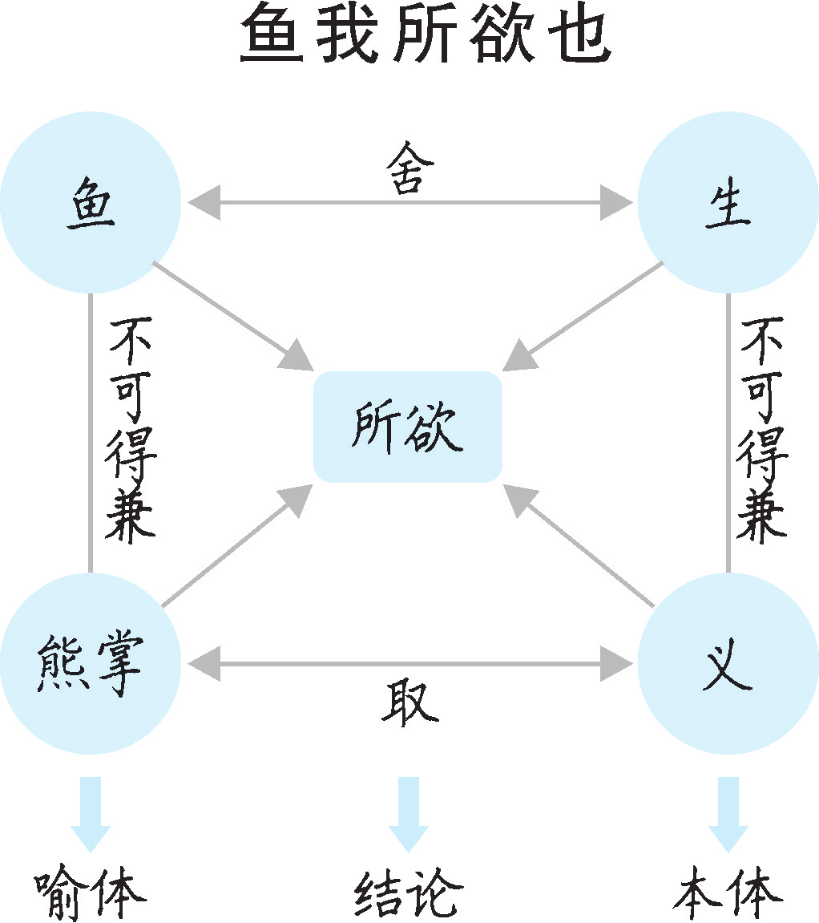

本课由抗击疫情的时事导入，让学生能够感同身受，引发他们的情感共鸣。之后，让学生结合课下注释和工具书掌握本单元重点字词，并朗读课文，有助于学生疏通文意，为之后领会文章主旨打下基础。课后布置学生背诵课文，能使学生对课文更加熟悉，有助于下一课时对文章进行更深入的理解和分析。第2课时由检查背诵导入，既能巩固前一课时所学，又可顺势开启后面的教学。先引导学生提炼本文中心论点，梳理论证思路，加强对文章的整体把握；再从文章细节处分析，引导学生更深入理解文章内涵，把握文章主旨；最后，引导学生体会本文精妙的比喻、精当的对比、精彩的排比，体会孟子散文的论述风格和语言特色，分析本文的论证方法，既能使学生进一步把握文章主旨，又有助于他们掌握议论文的写作方法并应用到今后的写作中去。拓展延伸部分，通过名句展示，让学生结合社会现实进行思考，有助于学生内化本文的思想主旨，让学生领会“舍生取义”这一品质的高尚，从而提升自身的思想道德品质。
作者介绍
孟子（约前372—前289），名轲，邹（今山东邹城东南）人，战国时期思想家、教育家，是儒家学派的代表人物之一，地位仅次于孔子，被尊为“亚圣”，后世常将其与孔子以“孔孟”并称。他生活在兼并战争激烈的战国中期，主张行仁政以统一天下。他曾游梁，说惠王，不得用；于是去见齐宣王，成为齐宣王的客卿。宣王对他很客气，可是也始终不用。于是孟子回去讲学著书，与弟子万章、公孙丑等共同编著《孟子》，共七篇。
关键能力
常见的议论文论证方法：
1.举例论证：列举确凿、充分、有代表性的事例证明观点。这种论证方法运用具体的事例证明观点，真实可信，可以增强文章的说服力。
2.道理论证：也叫引证法，是通过引用名人名言、古诗文名句，反映科学规律的俗语、谚语等来证明观点的一种论证方法。它能丰富论证的内容，增强论证的权威性，对证明论点起到画龙点睛的作用。
3.对比论证：用正、反两方面的事实或道理论证论点。对比的可以是两个不同的事物，也可以是同一事物的两个不同方面。对比的双方要属于同一范畴，在某些方面表现出相反或相对的性质。它能使正确、错误分明，是非曲直明确，从而使人印象深刻。
4.比喻论证：用具体形象的比喻阐明抽象的道理的一种论证方法。一般是运用人们比较熟悉、容易理解的具体事物，论证人们比较陌生、难以理解的抽象道理，使道理通俗易懂。
课外拓展
孟母三迁
孟子小时候非常调皮，他的母亲为了让他受到好的教育，花了许多心血。他们曾住在墓地旁边，孟子就和邻居的小孩一起学着大人跪拜、哭嚎的样子，玩起办理丧事的游戏。孟子的母亲看到了，就带着孟子将家搬到市集旁。到了市集，孟子又和邻居的小孩，学起商人做生意的样子，一会儿鞠躬欢迎客人，一会儿招待客人，一会儿和客人讨价还价，表演得像极了!孟子的母亲知道了，又搬到了学校附近。于是，孟子开始变得守秩序、懂礼貌、喜欢读书。后来，大家就用“孟母三迁”来表示人应该要接近好的人、事、物，才能养成好的习惯。

